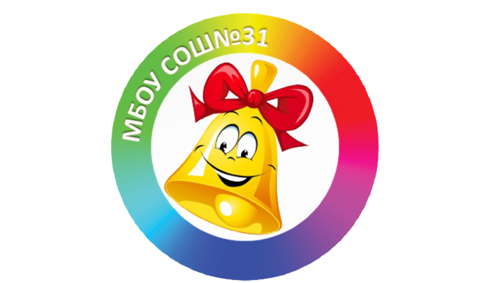

ВЫПУСК №18 ноябрь 2023г 2023г

ШКОЛЬНАЯ ГАЗЕТА МБОУ СОШ№31

**ШКОЛЬНЫЙ ЗВОНОК**

В сентябре 2023 года стартовал Профминимум - единый универсальный набор профориентационных практик и инструментов для проведения мероприятий по профессиональной ориентации обучающихся.

Президент Российской Федерации В. В. Путин поставил задачу «…Задача конкретная - за ближайшие пять лет подготовить порядка миллиона специалистов рабочих профессий для электронной промышленности, индустрии робототехники, машиностроения, металлургии, фармацевтики, сельского хозяйства и ОПК, строительства, транспорта, атомной и других отраслей, ключевых для обеспечения безопасности, суверенитета и конкурентоспособности России…»

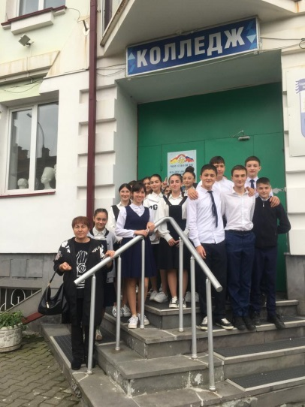

МБОУ СОШ№31 активно включилась в программу на базовом уровне профминимума и в 2023-2024 учебном году реализует ФП «Билет в будущее» для учащихся 6-11 классов. Проект осуществляется через план внеурочной деятельности по программе «Билет в будущее. Внедрение единой модели профессиональной ориентации в общеобразовательных организациях, расположенных на территории РСО - Алания предполагает создание комплекса мер по формированию готовности обучающихся к профессиональному самоопределению, с учетом их индивидуальных особенностей, а также с учетом запросов экономики в кадрах, специфики регионального рынка труда.

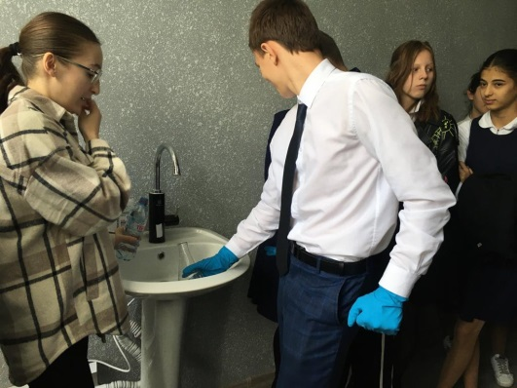

Новый профориентационный проект «Университетские субботы» стартовал в школах Северной Осетии. Площадкой для его реализации стали ВУЗы СПУЗы республики. Каждую неделю участники проекта смогут посещать мастер-классы, научно-популярные лекции, семинары, практические занятия. Школьники познакомятся с направлениями подготовки в вузах, смогут побывать на экскурсиях в специализированных лабораториях.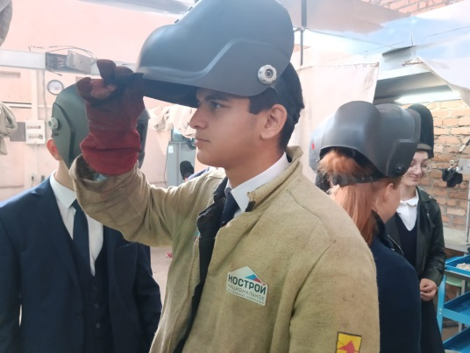

23 сентября группа обучающихся МБОУ СОШ №31 имели возможность посетить ЧОУ СПО Владикавказский гуманитарно - технический колледж кафедру «Экономика и бухгалтерский учёт». Приоритетная задача «Университетских суббот» – развитие у старшеклассников практических навыков по выбранным дисциплинам, погружение в интеллектуальный досуг, помощь в научно-исследовательском и социокультурном развитии. Подготовка бухгалтеров, специалистов с широкими знаниями в области экономики и управления предприятиями предусматривает обучение на данном факультете. 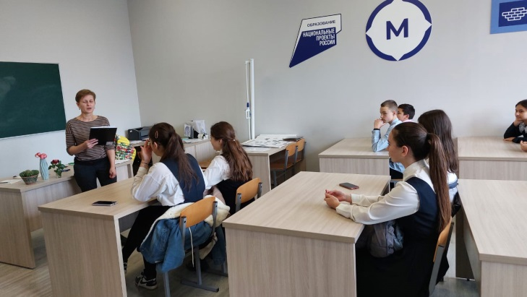

30 сентября обучающиеся МБОУ СОШ№31 посетили ГБПОУ Профессиональное училище 5, факультет «Холодная сварка». Ребята узнали, что холодная сварка отличается простотой и доступностью, позволяет получать прочные и надежные соединения из пластичных металлов: алюминия, меди, никеля, титана, свинца, серебра, золота. Холодной сваркой можно соединять и некоторые разнородные металлы. Отличительными особенностями холодной сварки является малая энергоемкость, высокая производительность, возможность механизации и автоматизации процесса, благоприятные условия работы. 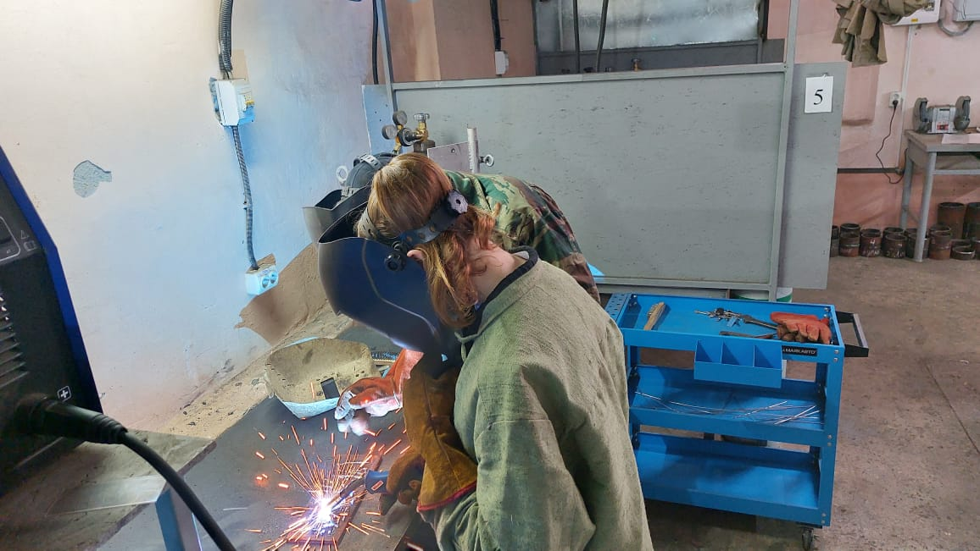

14 октября обучающиеся МБОУ СОШ№31 посетили мастер- класс в Профессиональном училище N5 по реализации образовательного проекта «Субботы в СПО». Мастер-класс по профессии «Портной» провели мастера производственного обучения - Черчесов Т. М. и Черчесова Г.Р. на тему «Изготовление резиночки для волос", а так же провели профессиональные пробы учащихся.

28 октября в рамках проекта ученики 10 «А» класса МБОУ СОШ№31 посетили Владикавказский колледж управления.

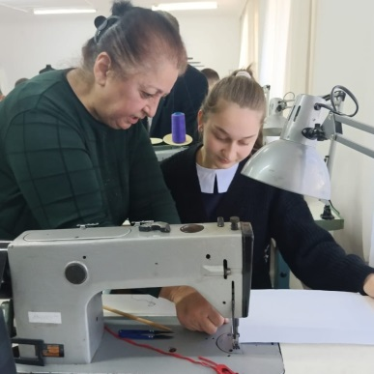

В ходе экскурсии ребята узнали, что для развития личности обучающихся в процессе обучения и воспитания во Владикавказском колледже управления созданы необходимые условия. Колледж располагает средствами обучения и воспитания, требующимися для решения образовательных задач: средства учебного, учебно-методического обеспечения образовательного процесса и материальные средства (библиотека, в том числе электронные образовательные ресурсы, приборы, компьютеры, оборудование, включая спортивное оборудование и инвентарь, другое техническое и материальное оснащение).

11 ноября обучающиеся МБОУ СОШ№31посетили мастер – класс по электродуговой сварке в Профессиональном училище №5 в рамках реализации образовательного проекта «Субботы в СПО». Ребята узнали, что сварное соединения металла на сегодня — самое надежное: куски или детали сплавляются в единое целое. Происходит это в результате воздействия высоких температур. Большинство современных сварочных аппаратов для расплавления металла используют электрическую дугу. Она разогревает металл в зоне воздействия до температуры плавления, причем происходит это на небольшой площади. Так как используется электрическая дуга, то и сварка называется электродуговой.

Реализация проекта «Субботы в СПО» позволяет школьникам не только погрузиться в производственный процесс и ближе познакомиться на практике с различными специальностями, но и задуматься о выборе будущей профессии.

